方案一

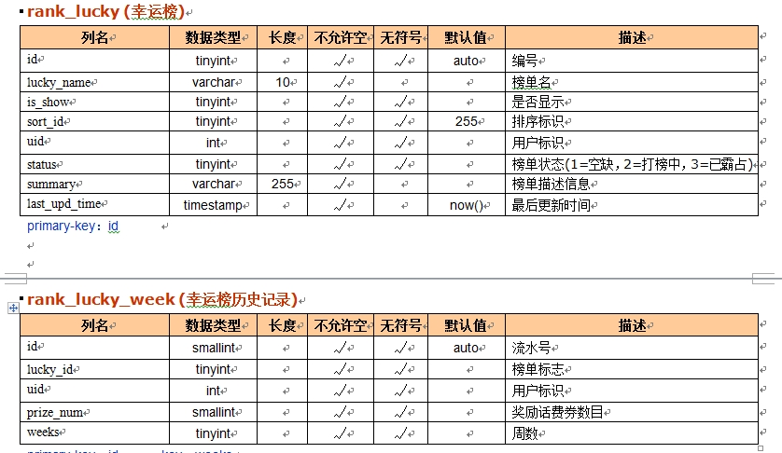

幸运榜是配置榜单&当前周榜单争夺的状态，定时器每周将数据移动到幸运榜历史记录中再把榜单的状态全部恢复成空缺状态

这个方案其实不太合理，配置不应该和用户数据存一起的，但是因为已经截图给你了，所以就方案一把

方案二

### config_rank_lucky (幸运榜后台配置)

|  |  |  |  |  |  |  |
| --- | --- | --- | --- | --- | --- | --- |
| **列名** | **数据类型** | **长度** | **不允许空** | **无符号** | **默认值** | **描述** |
| id | tinyint |  | √ | √ | auto | 编号 |
| lucky_name | varchar | 10 | √ |  |  | 榜单名 |
| is_show | tinyint |  | √ | √ | 1 | 是否显示 |
| sort_id | tinyint |  | √ | √ | 255 | 排序标识 |
| consume_type | tinyint |  | √ | √ | 1 | 打榜消耗类型(0=金币，1=钻石) |
| consume_num | mediumint |  | √ | √ |  | 打榜消耗物品数 |
| grab_num | smallint |  | √ | √ |  | 抢占榜单消耗基础钻石数  (或者就是定值，或者根据天数，  用天数*基础数据) |
| summary | varchar | 255 |  |  |  | 榜单描述信息 |

primary-key：id

### rank_lucky (幸运榜)

|  |  |  |  |  |  |  |
| --- | --- | --- | --- | --- | --- | --- |
| **列名** | **数据类型** | **长度** | **不允许空** | **无符号** | **默认值** | **描述** |
| lucky_id | tinyint |  | √ | √ |  | 榜单标志 |
| weeks | tinyint |  | √ | √ |  | 周数 |
| uid | int |  |  | √ |  | 用户标识 |
| status | tinyint |  | √ | √ | 1 | 榜单状态(1=空缺，2=打榜中，3=已霸占) |
| prize_num | smallint |  |  | √ |  | 奖励话费券数目 |
| posttime | timestamp |  | √ |  |  | 打榜时间 |

primary-key：weeks+lucky_id

幸运榜单独做后台配置，另外获奖信息都只记录最终信息在一张表中，等到一周结束之后，再把奖励话费券数目录入上周的榜单中

缺点：这个方案的话就是需要后期写入奖励话费券数目

优点：服务端可以对这个表进行实时查询，因为数据量不多

方案三

### config_rank_lucky (幸运榜后台配置)

|  |  |  |  |  |  |  |
| --- | --- | --- | --- | --- | --- | --- |
| **列名** | **数据类型** | **长度** | **不允许空** | **无符号** | **默认值** | **描述** |
| id | tinyint |  | √ | √ | auto | 编号 |
| lucky_name | varchar | 10 | √ |  |  | 榜单名 |
| is_show | tinyint |  | √ | √ | 1 | 是否显示 |
| sort_id | tinyint |  | √ | √ | 255 | 排序标识 |
| consume_type | tinyint |  | √ | √ | 1 | 打榜消耗类型(0=金币，1=钻石) |
| consume_num | mediumint |  | √ | √ |  | 打榜消耗物品数 |
| grab_num | smallint |  | √ | √ |  | 抢占榜单消耗基础钻石数  (或者就是定值，或者根据天数，  用天数*基础数据) |
| summary | varchar | 255 |  |  |  | 榜单描述信息 |

primary-key：id

### rank_lucky_list(幸运榜流水)

|  |  |  |  |  |  |  |
| --- | --- | --- | --- | --- | --- | --- |
| **列名** | **数据类型** | **长度** | **不允许空** | **无符号** | **默认值** | **描述** |
| id | mediumint |  | √ | √ | auto | 流水号 |
| lucky_id | tinyint |  | √ | √ |  | 榜单标志 |
| uid | int |  |  | √ |  | 用户标识 |
| postdate | date |  | √ |  |  | 打榜日期 |
| posttime | time |  | √ |  |  | 打榜时间 |

primary-key：id key：lucky_id，postdate

### rank_lucky (幸运榜)

|  |  |  |  |  |  |  |
| --- | --- | --- | --- | --- | --- | --- |
| **列名** | **数据类型** | **长度** | **不允许空** | **无符号** | **默认值** | **描述** |
| lucky_id | tinyint |  | √ | √ |  | 榜单标志 |
| weeks | tinyint |  | √ | √ |  | 周数 |
| uid | int |  | √ | √ |  | 用户标识 |
| prize_num | smallint |  | √ | √ |  | 奖励话费券数目 |

primary-key：weeks+lucky_id

幸运榜单独做后台配置，然后有一张幸运榜打榜流水，一张幸运榜总表

所有用户的打榜行为都会作为流水写入，然后每周布任务从流水里把上周数据统计出来

优点：有各种明细……奖励的数目，如果和挑战数有对应关系的话可以计算出来

缺点：没办法从数据库中查询当前的榜单状态，你就自己缓存吧……